**Бөгетсай мектеп-гимназиясы бойынша жалпы республикалық «Адалдық сағаты» туралы ақпарат**

**09.12.2019 жыл**

Бөгетсай мектеп-гимназиясында 9 желтоқсан - Халықаралық сыбайлас жемқорлыққа қарсы күніне орай жастарды парасаттылыққа, әділдікке шақыруға бағытталған "Адалдық сағаты" өтті.

Іс-шараға мектеп оқушылары, ұстаздар, мектеп-гимназия директоры Жаназаров С.З., Қамқоршылық кеңес төрағасы Токин Ж.М., кеңес мүшелері Туйтенов Г.У., Тлеубаева Г.К., барлығы 64 адам қатысты.

Барысында Елемесова А.С. дәріс оқып, қатысушылар арасында кеңінен талқыланып, келген қонақтар оқушылардың қойған сұрақтарына жауап берді.

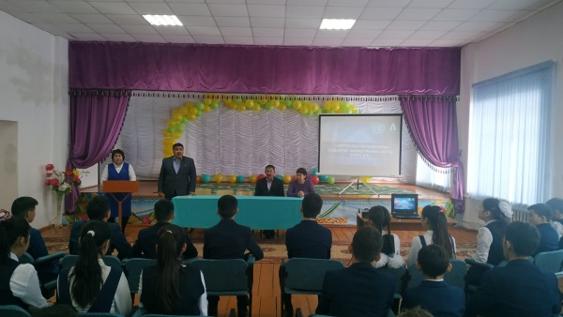 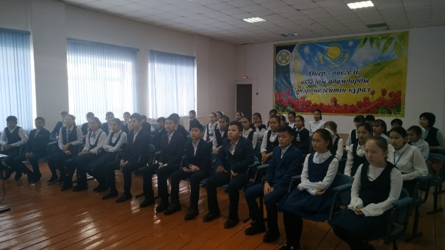 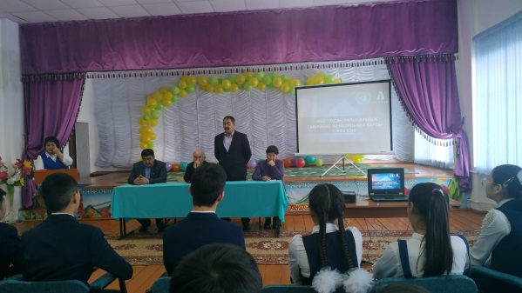

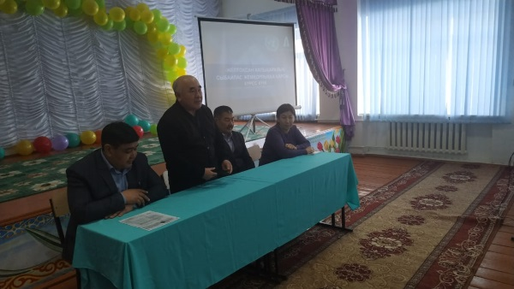 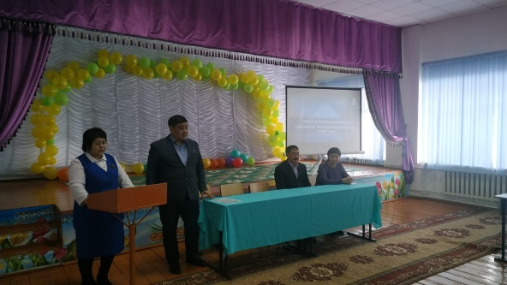 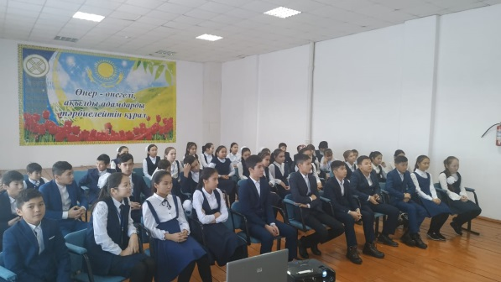

**Орындаған: Ергазина А.С.**